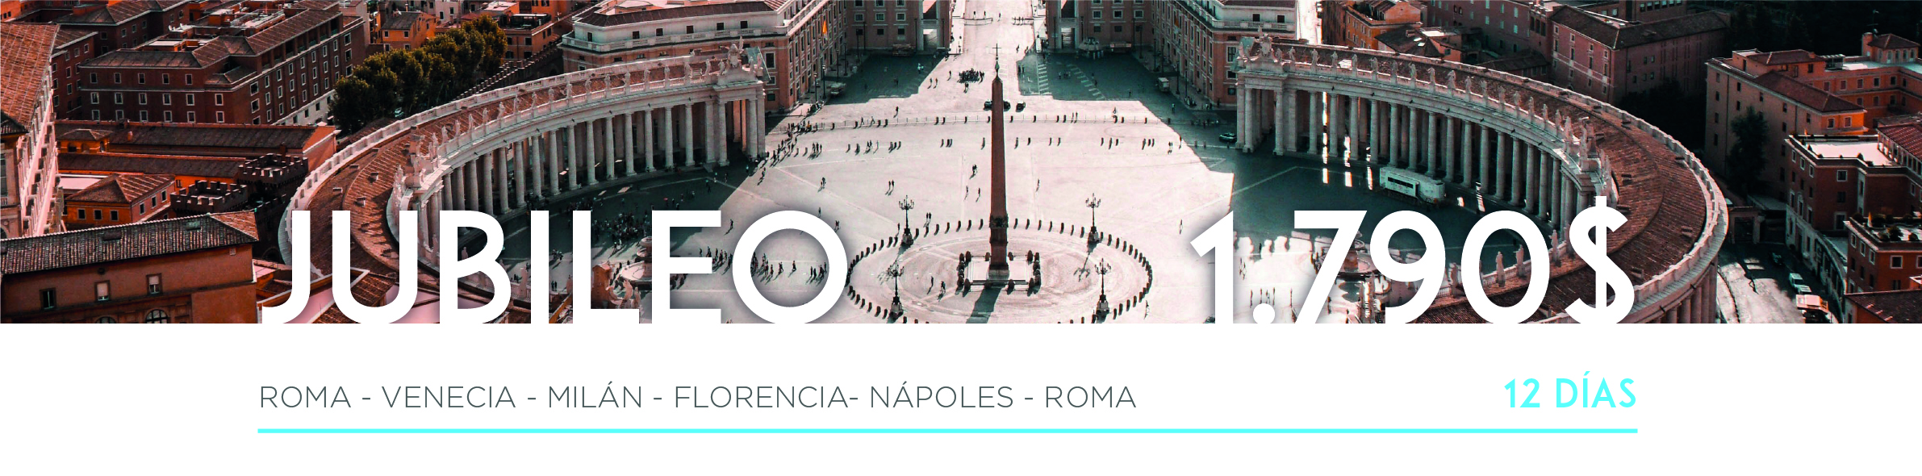

DÍA 1 AMÉRICA • ROMA (domingo)

Embarque en vuelo intercontinental hacia Roma.

DÍA 2 ROMA (lunes)

Llegada al aeropuerto de Roma, recepción y traslado al hotel. Alojamiento.

DÍA 3 ROMA • VENECIA (martes)

Desayuno y salida hacia Venecia. A la llegada iniciaremos la visita de la ciudad, en la que nos dejaremos maravillar por el conjunto de 118 islas con sus más de 400 puentes, cuyas características la convierten en única y exclusiva. Admiraremos el Puente de los Suspiros y la Plaza de San Marcos, con su incomparable escenario donde destaca la Basílica, joya de la arquitectura, que nos muestra el esplendor vivido en esta ciudad. Tiempo libre. Para los que gusten, organizaremos una serenata musical en góndolas (opcional). Alojamiento.

DÍA 4 VENECIA • VERONA • MILÁN (miércoles) 275 km

Después del desayuno saldremos hacia la romántica y medieval ciudad de Verona, inmortalizada por la historia de Romeo y Julieta. Tiempo libre para dar un paseo y llegar hasta la Casa de Julieta. Posibilidad de realizar la visita opcional de la ciudad. Más tarde, continuación a Milán. A la llegada, aquellos que lo deseen podrán realizar opcionalmente la visita de la ciudad. Alojamiento.

DÍA 5 MILÁN • CINQUE TERRE • PISA • FLORENCIA (jueves) 430 km

Desayuno y salida hacia Cinque Terre. Realizaremos una parada en Vernazza, la villa más destacada de esta bella zona, donde dispondremos de tiempo libre para disfrutar de un maravilloso entorno. Más tarde continuación hacia Pisa, identificada por su famosa Torre Inclinada, acompañada de un increíble conjunto arquitectónico compuesto por la Catedral y el Baptisterio. Después del tiempo libre continuaremos hacia Florencia. Alojamiento.

DÍA 6 FLORENCIA (viernes)

Desayuno y visita a pie por esta inigualable ciudad donde el arte nos sorprenderá a cada paso. Contemplaremos la combinación de hermosos mármoles en la fachada de la Catedral de Santa María del Fiore y su inconfundible Campanario de Giotto. También disfrutaremos del Baptisterio y sus célebres Puertas del Paraíso. Nos asomaremos al conocido Ponte Vecchio y llegaremos hasta la Plaza de la Santa Croce para admirar la Basílica franciscana del mismo nombre. Tarde libre. Alojamiento.

DÍA 7 FLORENCIA • SAN GIMIGNIANO • ASIS • NÁPOLES (sábado) 595 km

Desayuno y salida hacia San Gimigniano, espectacular pueblo medieval en cuyo centro urbano se concentran hasta 13 altas torres construidas en dicha época. Un pueblo imprescindible en un viaje por la Toscana. Después del tiempo libre, salida hacia Asís, uno de los más grandes centros de peregrinación cristianos del mundo, por ser el lugar de nacimiento de San Francisco. Ubicada en una ladera del Monte Subasio y declarada Patrimonio de la Humanidad, destaca la Basílica. Continuación hasta Nápoles. Alojamiento.

DÍA 8 NÁPOLES • CAPRI** • SORRENTO • ROMA (domingo) 320 km

Después del desayuno embarcaremos en el puerto de Nápoles con destino a la paradisíaca isla de Capri, que ha sido y es, un lugar reconocido por su belleza y centro vacacional desde la época de la antigua república romana. Fue elegido espacio de descanso por la clase alta romana. Aún quedan restos arqueológicos de diversas villas romanas en la isla. Desembarcaremos y subiremos a 600 metros de altura para llegar hasta Capri. Esta ruta nos ofrece vistas panorámicas inolvidables. Almuerzo (incluido). Después del tiempo libre regresaremos al puerto para embarcar, en esta ocasión hacia Sorrento, la cual cuelga de un acantilado, formando una península con vistas al Golfo de Nápoles. Conoceremos su afamada Piazza Tasso y su pintoresca calle del Corso Italia. Más tarde, y disfrutando de la espectacular Bahía sorrentina, emprenderemos el camino hacia Roma. Alojamiento.
** El itinerario del circuito incluirá: Capri - Nápoles en temporada de verano (abril - octubre).
Pompeya - Nápoles en temporada de invierno (noviembre - marzo).

DÍA 9 ROMA (lunes)

Después del desayuno realizaremos la visita al Vaticano, el Estado más pequeño del mundo con apenas 44 hectáreas, pero con un patrimonio cultural universal inconmensurable. Esta visita nos llevará por la grandeza de los Museos Vaticanos (con entrada preferente) hasta llegar a la Capilla Sixtina. Admiraremos los dos momentos de Miguel Ángel: la Bóveda (con 33 años) y El Juicio Final (ya con 60 años). Continuaremos hacia la Basílica de San Pedro y, estando en el interior, comprenderemos su grandiosidad. Nos recibirá Miguel Ángel, en este caso como escultor, con La Piedad. No estará ausente el gran maestro Bernini y su famoso Baldaquino en el Altar Mayor, protegido por la obra cumbre de Miguel Ángel, ahora como arquitecto, la enorme Cúpula de la Basílica. Tarde libre y alojamiento.

DÍA 10 ROMA (martes)

Después del desayuno realizaremos la visita de las tres Basílicas Patriarcales, San Juan de Letrán, San Pablo Extramuros y Santa María la Mayor. Por la tarde-noche les propondremos la excursión opcional a la Roma Barroca, ¡y dispóngase a vivir la eternidad de la ciudad! Llegaremos en autobús hasta el Muro Aureliano del siglo III para iniciar un paseo a pie hasta la fuente más famosa del mundo, la Fontana di Trevi. Descubriremos el Panteón de Agripa y la histórica Plaza Navona, donde dispondremos de tiempo libre para cenar a la romana: pasta, pizza…

DÍA 11 ROMA (miércoles)

Desayuno. Asistiremos a la Audiencia del Santo Padre. Resto del día libre para actividades. Alojamiento.

DÍA 12 ROMA (jueves)

Desayuno. A la hora prevista, traslado al aeropuerto. Y con una cordial despedida diremos… ¡Hasta pronto!

